Диагностика универсальных учебных действий. 2 класс

Личностные универсальные учебные действия
Действия самоопределения и смыслообразования.

Опросник мотивации

Время проведения:ноябрь
Цель: опросник предназначен для выявления мотивационных предпочтений в учебной деятельности. Может быть использован в работе со школьниками 2-5 классов.
Оцениваемые УУД: действие смыслообразования, направленное на установление смысла учебной деятельности для учащегося.
Форма: опросник.
Ситуация оценивания: опросник содержит 27 высказываний, объединенных в 9 шкал: 1 - отметка,
2 – социальная мотивация одобрения - требования авторитетных лиц (стремление заслужить одобрение или избежать наказания),
3 – познавательная мотивация;
4 – учебная мотивация,
5 – широкие социальные мотивы;
6 - мотивация самоопределения в социальном аспекте;
7. прагматическая внешняя утилитарная мотивация;
8 – социальная мотивация – позиционный мотив;
9 – отрицательное отношение к школе.
Ниже приведены высказывания, соответствующие каждой из перечисленных шкал.
1. Отметка
чтобы быть отличником…
чтобы хорошо закончить школу…
чтобы получать хорошие отметки….
2. Социальная мотивация одобрения - Требования авторитетных лиц
чтобы родители не ругали….
потому что этого требуют учителя….
чтобы сделать родителям приятное ….
3.Познавательная мотивация
потому что учиться интересно….
потому что на уроках я узнаю много нового….
потому что в школе я получаю ответы на интересующие меня вопросы….
4. Учебная мотивация
чтобы получить знания….
чтобы развивать ум и способности….
чтобы стать образованным человеком ….
5. Социальная – широкие социальные мотивы
чтобы в будущем приносить людям пользу….
потому что хорошо учиться – долг каждого ученика перед обществом….
потому что учение самое важное и нужное дело в моей жизни….
6.Мотивация самоопределения в социальном аспекте
чтобы продолжить образование….
чтобы получить интересную профессию….
чтобы в будущем найти хорошую работу….
7. Прагматическая внешняя утилитарная мотивация
чтобы в дальнейшем хорошо зарабатывать….
чтобы получить подарок за хорошую учебу….
чтобы меня хвалили….
8. Социальная – позиционный мотив
чтобы одноклассники уважали…..
потому что у нас в школе хорошие учителя и я хочу, чтобы меня уважали….
потому что не хочу быть в классе последним…..
9. Негативное отношение к учению и школе
мне не хочется учиться…
я не люблю учиться….
мне не нравится учиться….

Инструкция: «Ниже приведен ряд утверждений, высказанных твоими сверстниками о том, зачем и для чего они учатся. Прочитай их внимательно. Можешь ли ты сказать так о себе, о своем отношении к учению? С некоторыми из этих утверждений ты согласишься, с некоторыми – нет.
Пожалуйста, оцени степень своего согласия с этими утверждениями по 4-балльной шкале: 4 – совершенно согласен, 3 – скорее согласен, 2 – скорее не согласен, 1 – не согласен.
Я учусь, чтобы быть отличником
Я учусь, чтобы родители не ругали
Я учусь, потому что учиться интересно
Я учусь, чтобы получить знания
Я учусь, чтобы в будущем приносить людям пользу
Я учусь, чтобы потом продолжить образование
Я учусь, чтобы в дальнейшем хорошо зарабатывать
Я учусь, чтобы одноклассники уважали
Я не хочу учиться
Я учусь, чтобы хорошо закончить школу
Я учусь, потому что этого требуют учителя
Я учусь, потому что на уроках я узнаю много нового
Я учусь, чтобы развивать ум и способности
Я учусь, потому что хорошо учиться – долг каждого ученика перед обществом
Я учусь, чтобы получить интересную профессию
Я учусь, чтобы получить подарок за хорошую учебу
Я учусь, потому что у нас в школе хорошие учителя и я хочу, чтобы меня уважали
Я не люблю учиться
Я учусь, чтобы получать хорошие отметки
Я учусь, чтобы сделать родителям приятное
Я учусь, потому что в школе я получаю ответы на интересующие меня вопросы
Я учусь, чтобы стать образованным человеком
Я учусь, потому что учение самое важное и нужное дело в моей жизни
Я учусь, чтобы в будущем найти хорошую работу
Я учусь, чтобы меня хвалили
Я учусь, потому что не хочу быть в классе последним
Мне не нравится учиться
Критерии оценивания:
Обработка результатов: подсчитывается количество баллов, набранных по каждой из шкал. Строится профиль мотивационной сферы, дающий представление об особенностях смысловой сферы учащегося.
Интегративные шкалы:
Учебно-познавательная – суммируются баллы по шкалам (3 познавательная +4 учебная).
Социальная – суммируются баллы по шкалам (5 широкие социальные мотивы +6 перспектива самоопределения социального и профессионального).
Внешняя мотивация – суммируются баллы по шкалам (1 отметка + 7 прагматический).
Социальная – стремление к одобрению – суммируются баллы по шкалам (2 требования авторитетных лиц +8 позиционный)
Негативное отношение к школе – 9.
Уровни: оценивается мотивационный профиль.
0 – пик на шкале «негативное отношение к школе»,
1 – пики неадекватной мотивации (внешняя, социальная – одобрение)
2- нет явного преобладания шкал, выражены учебно-познавательная и социальная шкалы.
3 – пики учебно-познавательной и социальной мотивации. Низкие показатели негативного отношения к школе.

Универсальные учебные действия нравственно-этического оценивания.

Задание на учет мотивов героев в решении моральной дилеммы (модифицированная задача Ж.Пиаже, 2006)

Время проведения: декабрь
Цель: выявление ориентации на мотивы героев решении моральной дилеммы (уровня моральной децентрации).
Оцениваемые УУД: действия нравственно-этического оценивания, учет мотивов и намерений героев.

Форма (ситуация оценивания): индивидуальное обследование ребенка
Метод оценивания: беседа
Текст задания:
Маленький мальчик Сережа захотел помочь маме помыть посуду. Он вымыл чашку и потянулся поставить ее на стол, но поскользнулся, упал и уронил поднос, на котором стояли чашки. 5 чашек разбилось.
Другой мальчик Петя, однажды, когда его мамы не было дома, захотел взять из буфета варенье. Буфет был высоко, и он встал на стул. Но варенье оказалось слишком высоко и он не смог до него дотянуться. Пытаясь достать, он зацепил чашку. Чашка упала и разбилась.
Кто из детей больше виноват?
Кто заслуживает наказания? Почему?
Критерии оценивания:
Выделение мотивов поступка (Ответ на вопрос №1 и №2)
Показатели уровня учета мотивов героя (моральной децентрации):
Ответ на вопрос №1
Отсутствует ориентация на обстоятельства проступка - нет ответа, оба виноваты.
Ориентация на объективные следствия поступка (виноват больше Сережа, потому что разбил 5 чашек, а Петя только одну)
Ориентация на мотивы поступка («Сережа хотел помочь маме, а Петя съесть варенья, виноват больше Петя»).
Ответ на вопрос №2
1.Отсутствует ориентация на обстоятельства проступка. Следует наказать обоих. («Оба виноваты, поступили оба плохо»).
2. Ориентация на объективные последствия поступка. Следует наказать Сережу («Сережа виноват больше, он разбил больше (много) чашек») 3.Ориентация на мотивы поступка («Петя виноват больше, ведь Сережа хотел помочь маме, а Петя удовлетворить свои желания»). Ориентация на намерения героя. Проявление децентрации как учета намерений героя рассказа.

Познавательные универсальные учебные действия

Сформированность универсального действия общего приема решения задач (по А.Р.Лурия, Л.С.Цветковой)

Время проведения: май
Цель: выявление сформированности общего приема решения залач.
Оцениваемые УУД: универсальное познавательное действие общего приема решения задач; логические действия.
Возраст: ступень начальной школы.
Известно, что процесс решения текстовых арифметических задач имеет сложное психологическое строение. Он начинается с анализа условия, в котором дана сформулированная в задаче цель, затем выделяются существенные связи, указанные в условии, и создается схема решения; после этого отыскиваются операции, необходимые для осуществления найденной схемы, и, наконец, полученный результат сличается с исходным условием задачи. Достижение нужного эффекта возможно лишь при постоянном контроле за выполняемыми операциями.
Трудности в решении задач учащимися в большинстве случаев связаны с недостаточно тщательным и планомерным анализом условий, с бесконтрольным построением неадекватных гипотез, с неоправданным применением стереотипных способов решения, которые нередко подменяют полноценный поиск нужной программы. Причиной ошибок нередко оказывается и недостаточное внимание к сличению хода решения с исходными условиями задачи и лишь иногда — затруднения в вычислениях.
Решение задачи является наиболее четко и полно выраженным интеллектуальной деятельностью. Внимательный анализ процесса решения задачи в различных условиях дает возможность описать структуру изменений этого процесса и выделить различные факторы, определяющие становление полноценной интеллектуальной деятельности.
Таким образом, анализ решения относительно элементарных арифметических задач является адекватным методом, позволяющим получить достаточно четкую информацию о структуре и особенностях интеллектуальной деятельности обучающихся и ее изменениях в ходе обучения.
А.Р.Лурия и Л.С.Цветкова предложили известный набор задач с постепенно усложняющейся структурой, который дает возможность последовательного изучения интеллектуальных процессов обучающихся.
Наиболее элементарную группу составляют простые задачи, в которых условие однозначно определяет алгоритм решения, типа a + b = х или a – b = х:
У Маши 5 яблок, a y Пети 4 яблока. Сколько яблок у них обоих?
Коля собрал 9 грибов, а Маша — на 4 гриба меньше, чем Коля. Сколько грибов собрала Маша?
В мастерскую привезли 47 сосновых и липовых досок. Липовых было 5 досок. Сколько привезли в мастерскую сосновых досок?
Простые инвертированные задачи типа a – х = a или x – a = b, существенно отличающиеся от задач первой группы своей психологической структурой:
У мальчика было 12 яблок; часть из них он отдал. У него осталось 8 яблок. Сколько яблок он отдал?
На дереве сидели птички. 3 птички улетели; остапось 5 птичек. Сколько птичек сидело на дереве?
Составные задачи, в которых само условие не определяет возможный ход решения, типа a + (a + b) = x или a + (a – b) =x:
У Маши 5 яблок, a y Кати на 2 яблока больше (меньше). Сколько яблок у них обеих?
У Пети 3 яблока, a y Васи — в 2 раза больше. Сколько яблок у них обоих?
Сложные составные задачи, алгоритм решения которых распадается на значительное число последовательных операций, каждая из которых вытекает из предыдущей, типа a + (a + b) + [(a + b) - c] = x или x = a × b; y = ^{x}/_{n}; z = x – y:
Сын собрал 15 грибов. Отец собрал на 25 грибов больше, чем сын. Мать собрала на 5 грибов меныие отца. Сколько всего грибов собрала вся семья?
У фермера было 20 га земли. С каждого гектара он снял по 3 тонны зерна. 1/2 зерна он продал. Сколько зерна осталось у фермера?
Сложные задачи с инвертированным ходом действий, одна из основных частей которых остается неизвестной и должна быть получена путем специальной серии операций и котрые включают в свой состав звено с инвертированным ходом действий, типа a + b = x; x – m = y; y – b = z:
Сыну 5 лет. Через 15 лет отец будет в 3 раза старше сына. Сколько лет отцу сейчас?
Задачи на сличение двух уравнений и выделение специальной вспомогательной операции, являющейся исходной для правильного решения задачи, типа x + y = а; nx + y = b или x + у + z = а; x + у - b; у + z – b:
Одна ручка и один букварь стоят 37 рублей. Две ручки и один букварь стоят 49 рублей. Сколько стоит отдельно одна ручка и один букварь?
Три мальчика поймали 11 кг рыбы. Улов первого и второго был 7 кг; улов второго и третьего — 6 кг. Сколько рыбы поймал каждый из мальчиков?
Конфликтные задачи, в которых алгоритм решения вступает в конфликт с каким-либо хорошо упроченным стереотипом решающего, и правильное решение которых возможно при условии преодоления этого стереотипа:
Отцу 49 лет. Он старше сына на 20 лет. Сколько лет им обоим?
Рабочий получал в получку 1200 рублей и отдавал жене 700 рублей. В сегодняшнюю получку он отдал жене на 100 рублей больше, чем всегда. Сколько денег у него осталось?
Длина карандаша 15 см; Тень длиннее карандаша на 45 см. Во сколько раз тень длиннее карандаша?
Типовые задачи, решение которых невозможно без применения какого-либо специального приема, носящего чисто вспомогательный характер. Это задачи на прямое (обратное) приведение к единице, на разность, на части, на пропорциональное деление:
5 фломастеров стоят 30 рублей. Купили 8 таких фломастеров. Сколько денег заплатили?
Купили кисточек на 40 рублей. Сколько кисточек купили, если известно, что 3 таких кисточки стоят 24 рубля?
На двух полках было 18 книг. На одной из них было на 2 книги больше. Сколько книг было на каждой полке?
Пузырёк с пробкой стоят 11 копеек. Пузырёк на 10 копеек дороже пробки. Сколько стоит пузырёк и сколько стоит пробка?
В двух карманах лежало 27 копеек. В левом кармане было в 8 раз больше денег, чем в другом. Сколько денег было в каждом кармане?
Трое подростков получили за посадку деревьев 2500 рублей. Первый посадил 75 деревьев, второй — на 45 больше первого, а третий — на 65 меньше второго. Сколько денег получил каждый?
Усложненные типовые задачи типа [(x – a) + (x – b) + m = x]; [nx + ky = b; x – y = c]:
Двое мальчиков хотели купить книгу. Одному не хватало для ее покупки 7 рублей, другому не хватало 5 рублей. Они сложили свои деньги, но им все равно не хватило 3 рублей. Сколько стоит книга?
По двору бегали куры и кролики. Сколько было кур, если известно, что кроликов было на 6 больше, а у всех вместе было 66 лап?
Все задачи (в зависимости от ступени обучения испытуемых) предлагаются для устного решения арифметическим (не алгебраическим) способом. Допускаются записи плана (хода) решения, вычислений, графический анализ условия. Учащийся должен рассказать, как он решал задачу, доказать, что полученный ответ правилен.
Существенное место в исследовании особенностей развития интеллектуальной деятельности имеет анализ того, как испытуемый приступает к решению задачи, и в каком виде строится у него ориентировочная основа деятельности. Необходимо обратить внимание на то, как учащийся составляет план или общую схему решения задачи, как составление предварительного плана относится к дальнейшему ходу ее решения. Кроме того, важным является анализ осознания проделанного пути и коррекции допущенных ошибок. Также достаточно важным является фиксация обучающей помощи при затруднениях уроков учащегося и анализ того, как он пользуется помощью, насколько продуктивно взаимодействует со взрослым.

Методика «Нахождение схем к задачам» (по Рябинкиной)

Время проведения: апрель
Цель: методика позволяет определить умение ученика выделять тип задачи и способ ее решения.
Оцениваемые УУД: моделирование, познавательные логические и знаково-символические действия, регулятивное действие оценивания и планирования; сформированность учебно-познавательных мотивов (действие смыслообразования).
Возраст: ступень начального образования (7-9 лет).
Форма и ситуация оценивания: фронтальный опрос или индивидуальная работа с детьми.
Инструкция: «Найди правильную схему к каждой задаче. В схемах числа обозначены буквами». Предлагаются следующие задачи.
Миша сделал 6 флажков, а Коля на 3 флажка больше. Сколько флажков
сделал Коля?
На одной полке 4 книги, а на другой на 7 книг больше. Сколько книг на двух
полках?
На одной остановке из автобуса вышло 5 человек, а на другой вышли 4
человека. Сколько человек вышли из автобуса на двух остановках?
На велогонке стартовали 10 спортсменов. Во время соревнования со старта
сошли 3 спортсмена. Сколько велосипедистов пришли к финишу?
В первом альбоме 12 марок, во втором — 8 марок. Сколько марок в двух
альбомах?
Маша нашла 7 лисичек, а Таня — на 3 лисички больше. Сколько грибов
нашла Таня?
У зайчика было 11 морковок. Он съел 5 морковок утром. Сколько морковок
осталось у зайчика на обед?
На первой клумбе росло 5 тюльпанов, на второй — на 4 тюльпана больше,
чем на первой. Сколько тюльпанов росло на двух клумбах?
У Лены 15 тетрадей. Она отдала 3 тетради брату, и у них стало тетрадей
поровну. Сколько тетрадей было у брата?
В первом гараже было 8 машин. Когда из него во второй гараж переехали две машины, в гаражах стало машин поровну. Сколько машин было во втором гараже?

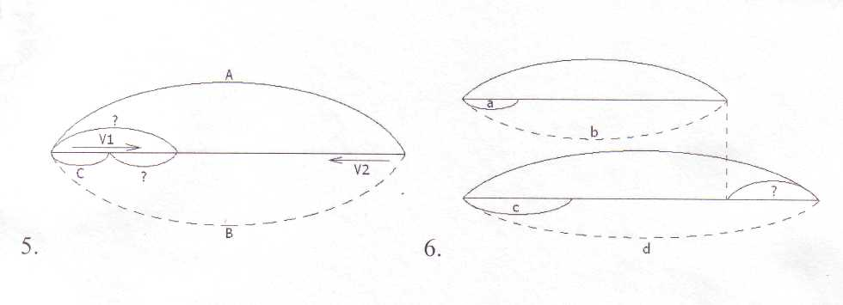
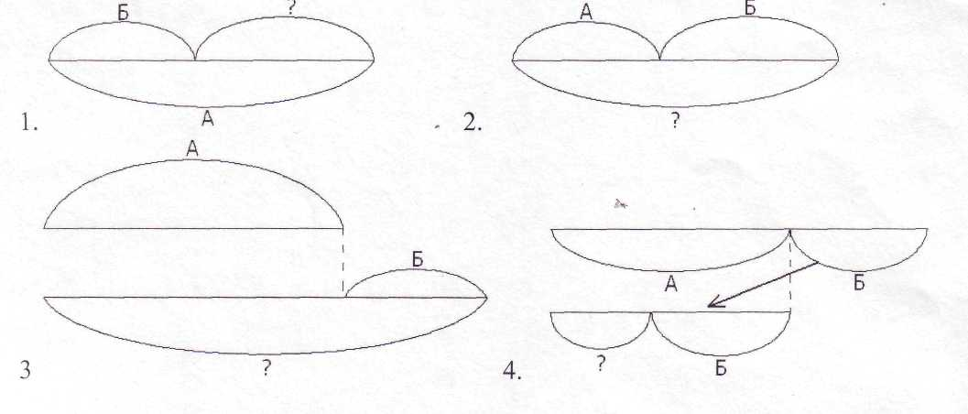

Коммуникативные универсальные учебные действия

Коммуникативные действия, направленные на организацию и осуществление сотрудничества (кооперацию)

Задание «Рукавички» (Г.А. Цукерман,)

Время проведения: сентябрь
Оцениваемые УУД: коммуникативные действия по согласованию усилий в процессе организации и осуществления сотрудничества (кооперация)
Возраст: предшкольная ступень (6,5 – 7 лет)
Форма (ситуация оценивания): работа учащихся в классе парами.
Метод оценивания: наблюдение за взаимодействием и анализ результата.
Описание задания: Детям, сидящим парами, дают по одному изображению рукавички и просят украсить их так, чтобы они составили пару, т.е. были бы одинаковыми.
Инструкция: «Дети, перед Вами лежат две нарисованные рукавички и карандаши. Рукавички надо украсить так, чтобы получилась пара, - для этого они должны быть одинаковыми. Вы сами можете придумать узор, но сначала надо договориться между собой, какой узор рисовать, а потом приступать к рисованию».
Материал: Каждая пара учеников получает изображение рукавиц (на правую и левую руку) и по одинаковому набору карандашей.
Критерии оценивания:
продуктивность совместной деятельности оценивается по степени сходства узоров на рукавичках;
умение детей договариваться, приходить к общему решению, умение убеждать, аргументировать и т.д.;
взаимный контроль по ходу выполнения деятельности: замечают ли дети друг у друга отступления от первоначального замысла, как на них реагируют;
взаимопомощь по ходу рисования,
эмоциональное отношение к совместной деятельности: позитивное (работают с удовольствием и интересом), нейтральное (взаимодействуют друг с другом в силу необходимости) или отрицательное (игнорируют друг друга, ссорятся и др.).
Показатели уровня выполнения задания:
1) низкий уровень – в узорах явно преобладают различия или вообще нет сходства; дети не пытаются договориться или не могут придти к согласию, настаивают на своем;
2) средний уровень – сходство частичное: отдельные признаки (цвет или форма некоторых деталей) совпадают, но имеются и заметные отличия;
3) высокий уровень – рукавички украшены одинаковым или весьма похожим узором; дети активно обсуждают возможный вариант узора; приходят к согласию относительно способа раскрашивания рукавичек; сравнивают способы действия и координирую их, строя совместное действие; следят за реализацией принятого замысла.

